安徽省立医院仪器共享服务平台用户使用快速指南

“科研仪器共享服务平台”需要外网环境，主页地址为：http://211.86.157.46/。为方便医院员工使用，目前钉钉上已集成“科研仪器共享服务平台”。 具体操作如下图：
一、钉钉的电脑端进入平台。
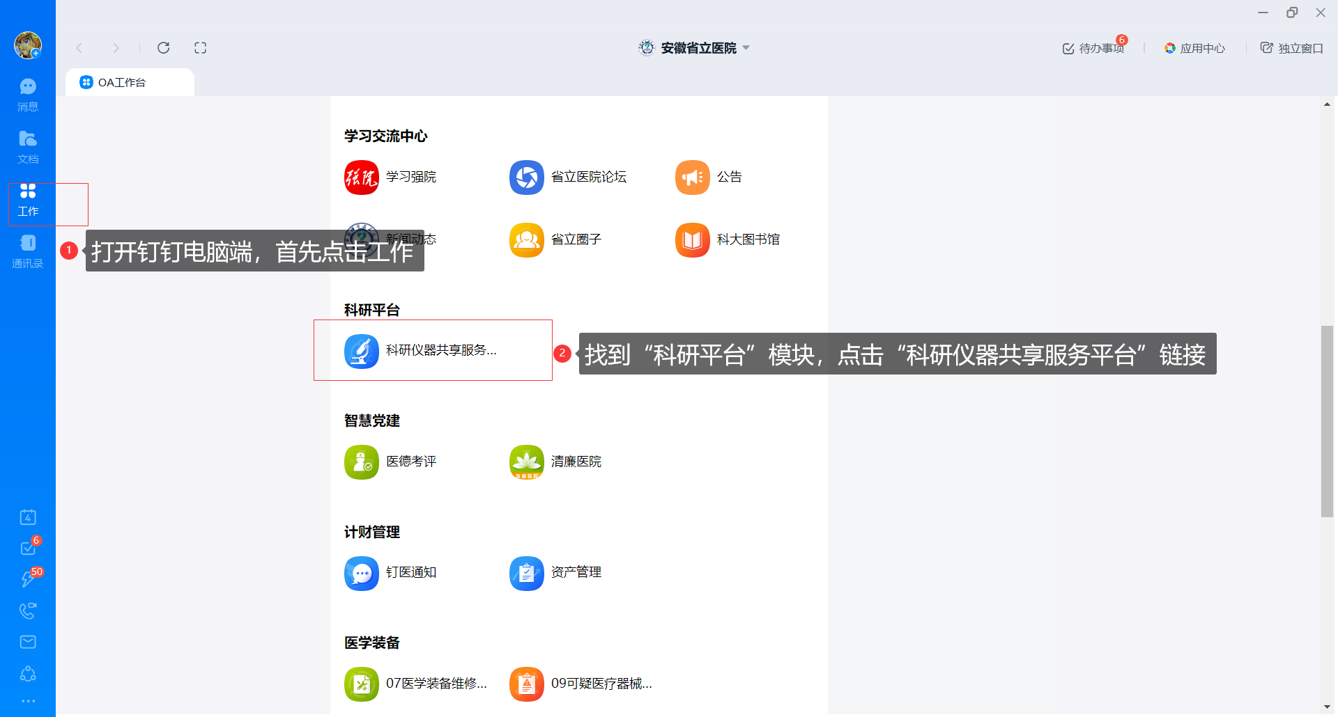

二、门户主页面的注册与登录
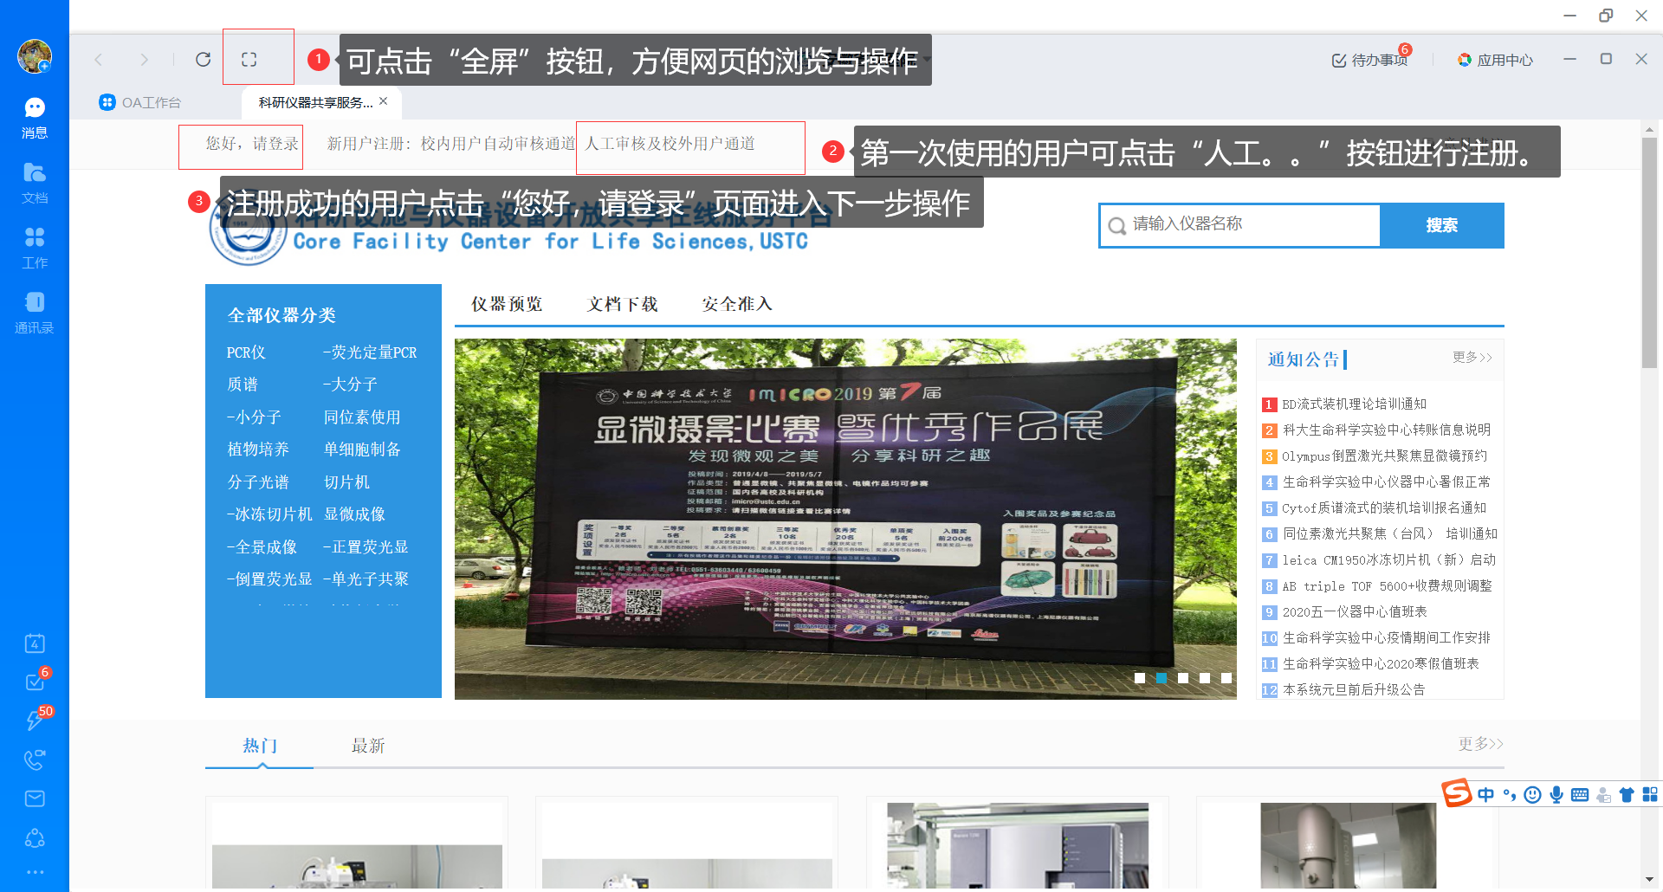

三、用户注册后，需要联系对应管理员审核（已注册的用户可忽略）
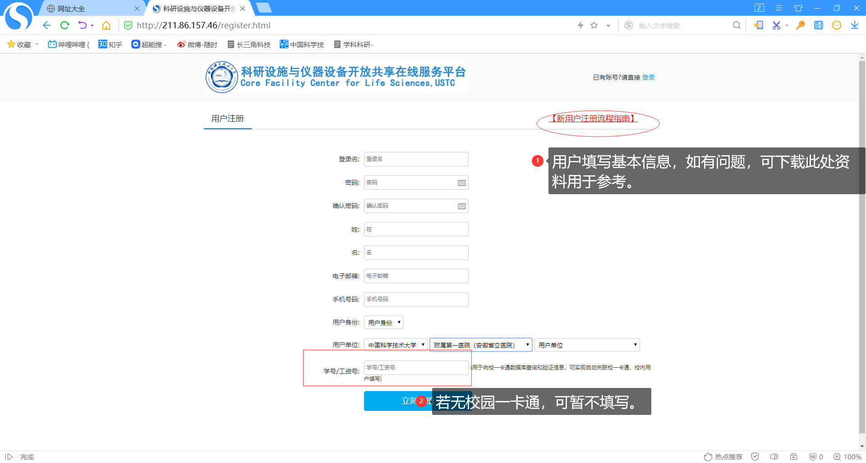

四、系统端仪器预约流程
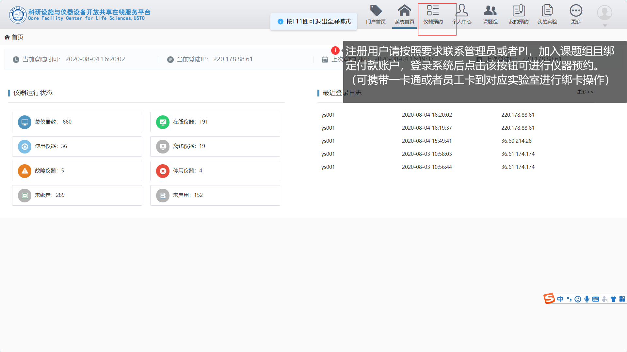

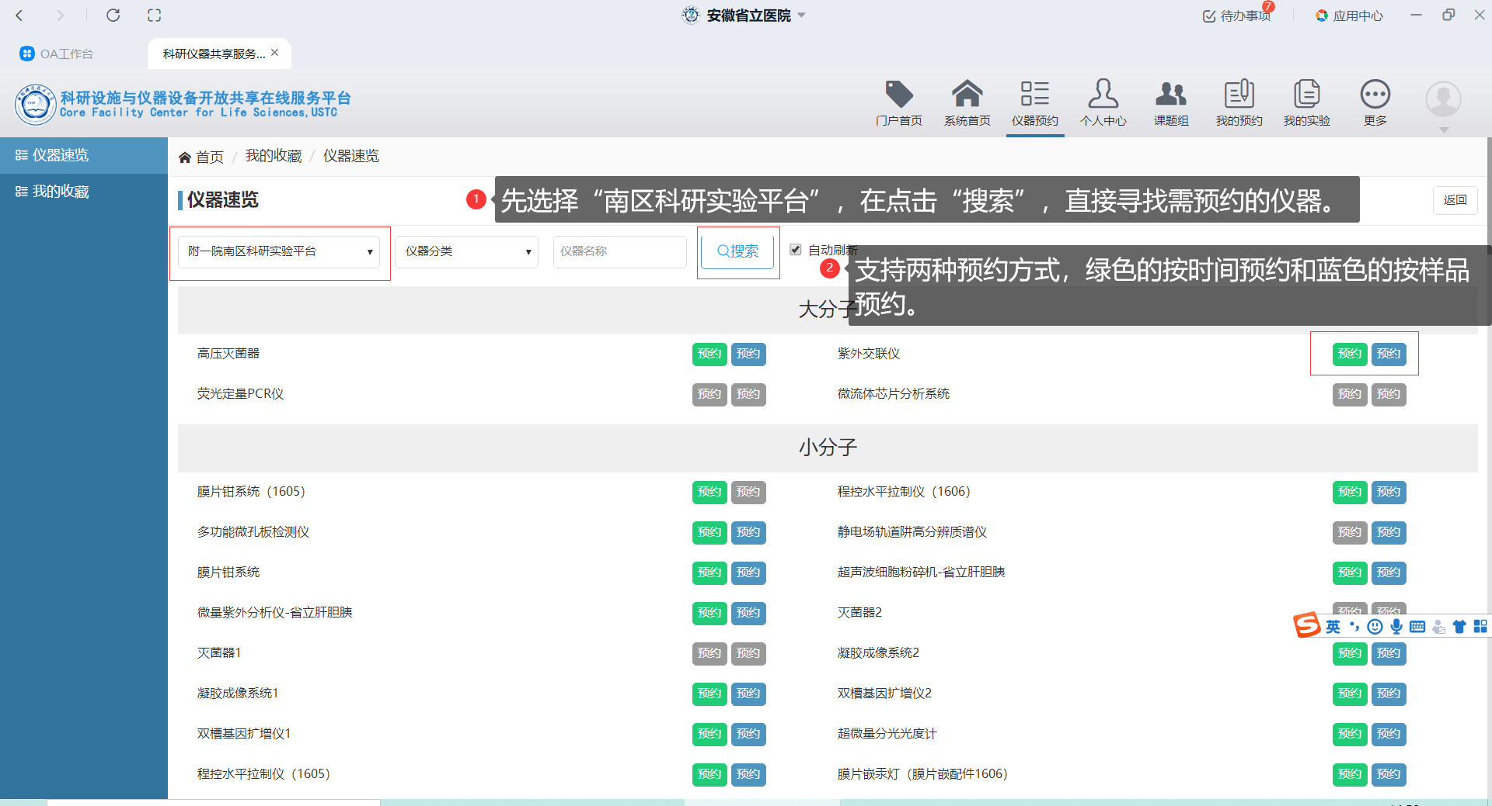

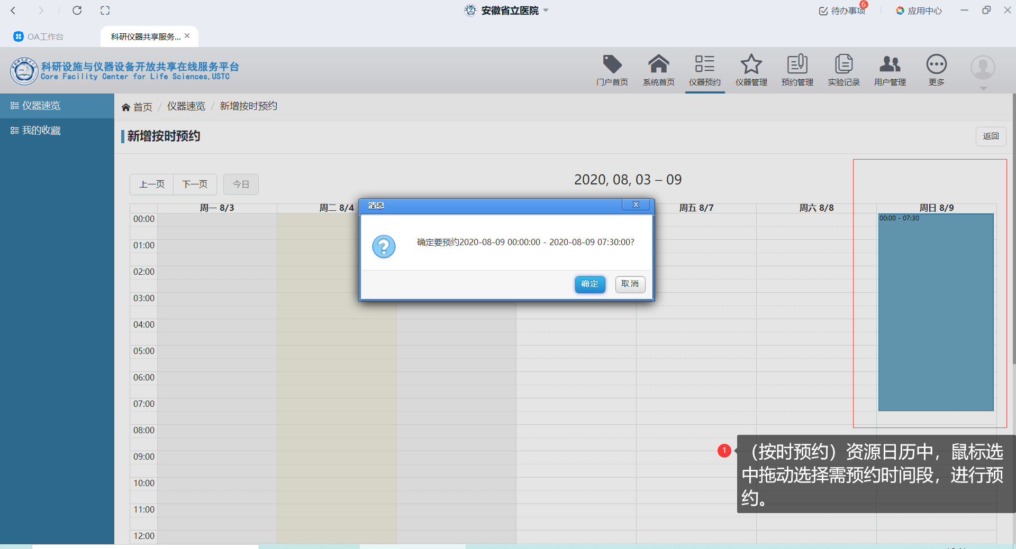
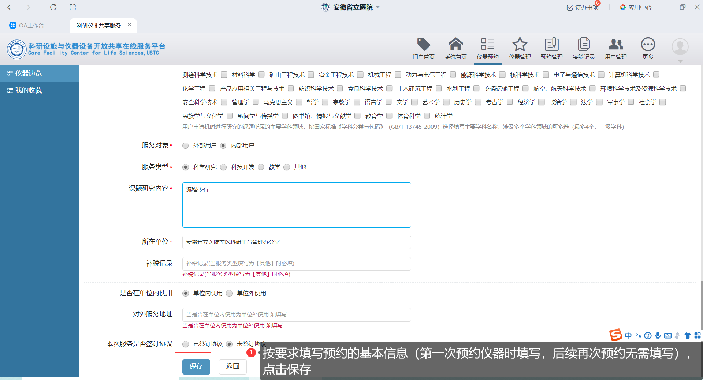
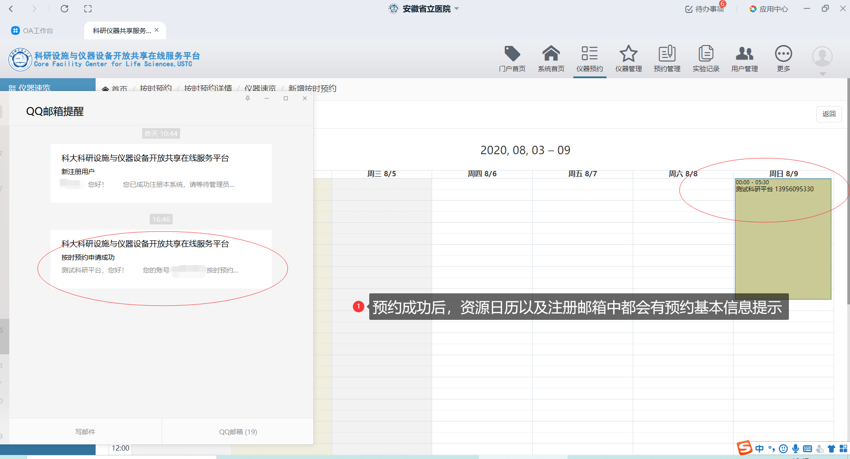
注意：
- 注册完后，需要联系实验室管理员审核。
- 用户需要联系PI或者管理员加入课题组并绑定付款账户。
- 普通IE直接登录主页http://211.86.157.46/也可浏览使用。钉钉手机端也可操作。
2020.8.6
实验室工作人员联系方式
部门 | 姓名 | 职责（仅列主要仪器） | 电话 | 备注
脑衰老与脑疾病研究中心  （南区3号楼16F） | 聂纪婷 | 行政、财务、资产和资料管理,协调等 | 62284770/18256922965
脑衰老与脑疾病研究中心  （南区3号楼16F） | 李定丰 | 管理仪器：正置荧光显微镜、倒置荧光显微镜、微流体芯片分析系统、超灵敏多功能成像仪、超微量核酸蛋白定量荧光仪、荧光定量PCR仪、大鼠水迷宫视频分析系统、超速离心机等 | 15855131724
脑衰老与脑疾病研究中心  （南区3号楼16F） | 高峰 | 管理仪器：多功能微孔板检测仪等 | 18256066386
脑衰老与脑疾病研究中心  （南区3号楼16F） | 戴林斌 | 管理仪器：分选流式细胞仪、高性能聚焦超声波破碎仪、徕卡冷冻切片机等 | 15605658281
脑衰老与脑疾病研究中心  （南区3号楼16F） | 朱洪影 | 管理仪器：静电场轨道阱高分辨质谱仪、膜片钳等 | 19956542026
脑衰老与脑疾病研究中心  （南区3号楼16F） | 毕丹蕾 | 管理仪器：膜片钳、程控水平拉制仪等 | 18561259569
血液与细胞治疗研究所  （南区3号楼15F） | 刘成驰 | 行政、财务、资产和资料管理,协调等 | 62284157/18269756680
血液与细胞治疗研究所  （南区3号楼15F） | 王恩宇 | 15楼仪器总管理员 | 18755183977
血液与细胞治疗研究所  （南区3号楼15F） | 潘田中 | 管理仪器：流式细胞仪、荧光条形码多重基因分析系统等 | 18755166368
血液与细胞治疗研究所  （南区3号楼15F） | 史敏慧 | 管理仪器：纳米颗粒跟踪分析仪、多功能酶标仪、超速离心机等 | 18895683022
血液与细胞治疗研究所  （南区3号楼15F） | 张志丹 | 管理仪器：纳米颗粒跟踪分析仪、多功能酶标仪、超速离心机等 | 15806292051
肝胆胰外科安徽省重点实验室  （南区3号楼14F东） | 任维华 | 行政、财务、资产和资料管理,协调等 | 62284121
肝胆胰外科安徽省重点实验室  （南区3号楼14F东） | 孙林茂 | 管理仪器：多功能酶标仪、微量紫外分析仪等 | 18645574432
脑功能与脑疾病安徽省重点实验室  （南区3号楼14F西） | 汤深凤 | 行政、财务、资产和资料管理,协调等 | 62284328/13515649842
脑功能与脑疾病安徽省重点实验室  （南区3号楼14F西） | 胡珊珊 | 管理仪器：超灵敏多功能成像仪、酶标仪、倒置荧光显微镜等 | 15956963210
肿瘤研究中心  （南区3号楼12F） | 侯梅 | 行政、财务、资产和资料管理,协调等  管理仪器：活细胞工作站、细胞能量代谢仪、冰冻切片机台式离心机、组织包埋机等 | 62284155/15956930822
肿瘤研究中心  （南区3号楼12F） | 张宛莹 | 管理仪器：流式细胞仪、荧光定量PCR、研究级倒置荧光显微镜、单光子共聚焦显微镜等 | 183 1532 3285
智慧病理学研究所  （南区3号楼11/10F） | 谢祥浩 | 行政、财务、资产和资料管理,协调等  管理仪器：定量PCR仪、凝胶成像系统、超微量分光光度计、双槽基因扩增仪等 | 15256541296
智慧病理学研究所  （南区3号楼11/10F） | 李圆 | 管理仪器:流式细胞仪 | 18096407060
智慧病理学研究所  （南区3号楼11/10F） | 凌梦玉 | 管理仪器：激光共聚焦显微镜 | 18355306050
智慧病理学研究所  （南区3号楼11/10F） | 郑茜 | 管理仪器：活细胞工作站 | 15856928663
科研平台管理办公室 | 张文龙 | 仪器共享系统等信息系统建设与运维 | 62284796/13956095330
科研平台管理办公室 | 孙畅 | 仪器共享系统等信息系统建设与运维 | 18063035520

